**线上办理本科生成绩单流程**

**1.菜单位置：**教务系统：我的成绩-本科生成绩证明申请。

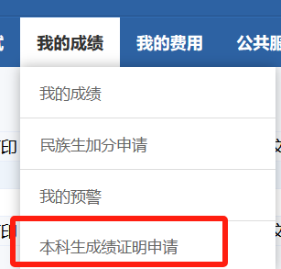

**2.功能说明：**支持学生线上申请成绩证明，审核通过后可下载成绩证明pdf版本。

**3. 操作说明：**

**a. 成绩证明单申请：**点击【成绩证明单申请】按钮，核对个人信息，填写【联系电话】、【申请原因说明】。点击【提交】按钮。

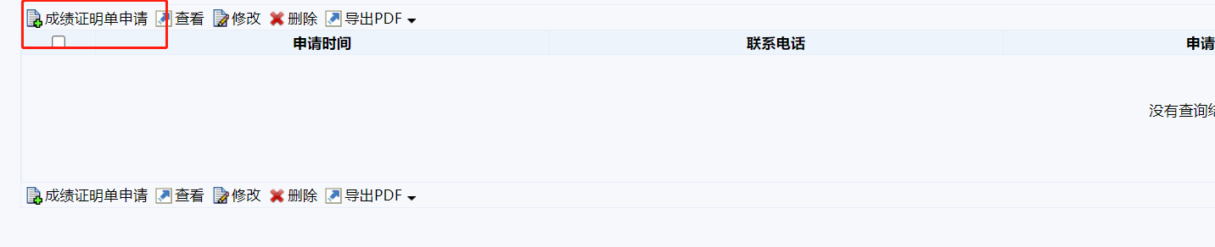

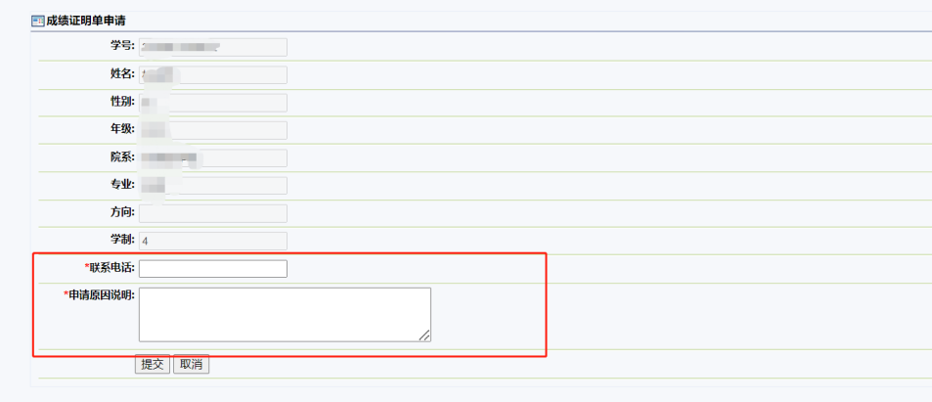

**b. 查看审核状态：**提交申请后，可在列表中查看审核状态，如审核通过才可下载成绩证明。



**c. 导出pdf：**审核通过后（审核状态为审核通过），支持导出中文版的成绩单和英文版的成绩单。

